Arquitetura de Integração Vertical em Ambientes IIoT: Otimização da Produção de EPS

Diogo Pereira, ESTG, Portugal, 8200594@estg.ipp.pt
Hugo Guimarães, ESTG, Portugal, 8220337@estg.ipp.pt
Nuno Silva, ESTG, Portugal, 8180393@estg.ipp.pt

Resumo
Este relatório descreve a arquitetura de integração vertical desenvolvida para a digitalização do processo produtivo de blocos de poliestireno expandido (EPS). O sistema implementado descreve o planeamento industrial, gerido pelo ERP Odoo, com o chão de fábrica através de um middleware de orquestração baseado em Node-RED. A comunicação entre dispositivos ciber-físicos, controladores Arduino e robots LEGO EV3, foi estabelecida via protocolos MQTT e Sparkplug B, assegurando interoperabilidade e baixa latência. A monitorização de indicadores de eficácia (OEE) e a inspeção de qualidade por visão artificial (Nicla Vision) foram centralizadas no Grafana, permitindo uma análise analítica em tempo real. A adoção de Asset Administration Shell (AAS) e OPC UA conferiu ao sistema uma estrutura de dados interoperável e escalável. Os resultados obtidos validam a eficácia da solução, demonstrando uma rastreabilidade ponta-a-ponta e uma gestão inteligente do ciclo de vida do produto.

Palavras-chave: Indústria 4.0; Interoperabilidade; SparkPlugB; OEE; AAS

- Introdução
A Indústria 4.0, ou a quarta revolução industrial, representa uma mudança de paradigma na organização e gestão das cadeias de valor da produção (Yang Lu, 2017). Este modelo assenta fundamentalmente na criação de Sistemas Ciber-Físicos (CPS), onde a maquinaria física converge com redes de sensores, software e sistemas de gestão, permitindo monitorar processos físicos (Yang Lu, 2017). O principal facilitador desta digitalização é a Internet Industrial das Coisas (IIoT), que atua como base de comunicação responsável por dotar os sistemas físicos de inteligência, permitindo uma comunicação e colaboração em tempo real e de forma descentralizada (Yang Lu, 2017).
Neste contexto de modernização industrial, este projeto foca-se na gestão inteligente da produção de blocos de Poliestireno Expandido (EPS) para a construção civil. O EPS, composto por cerca de 98% de ar e 2% de plástico, tem-se assumido como uma opção de construção sustentável e eco-eficiente. O seu processo de fabrico é composto por diversas etapas críticas, nomeadamente a pré-expansão térmica da resina, a estabilização das partículas, a modelagem final com recurso a espaçadores (Web) e coloração, e, por fim, o controlo de qualidade.
O problema central que motiva este trabalho é a necessidade de garantir a convergência IT/OT (Tecnologias de Informação e Tecnologias de Operação) no chão de fábrica. Atualmente, as fábricas necessitam de sistemas capazes de gerir o fluxo de materiais e máquinas de forma autónoma, ao mesmo tempo que mantêm o operador humano no centro da operação como um decisor estratégico (Gorecky et al., 2014). Assim, torna-se imperativo desenvolver uma arquitetura IIoT que não só orquestre as ordens de trabalho de forma automática, como também forneça visibilidade em tempo real sobre a eficiência do equipamento e o estado da produção (Shrouf et al, 2014).
  - Objetivos
O principal objetivo deste projeto consiste em conceber, desenvolver e implementar uma arquitetura IIoT completa para simular e gerir autonomamente uma fábrica inteligente dedicada à produção de Blocos Retos de EPS (nas variantes azul, amarelo, verde e vermelho).
Para atingir este propósito global, definiram-se os seguintes objetivos:
- Configuração do Sistema MRP: Parametrizar o sistema Odoo para a criação de materiais (Resina de EPS, Espaçadores e Tintas), definição da Bill-Of-Materials (BOM), e gestão de Ordens de Trabalho nos quatro WorkCenters da fábrica.
- Desenvolvimento da Plataforma IIoT (Edge Gateway): Implementar um orquestrador central com recurso ao Node-RED, capaz de atuar como gateway de comunicação, obtendo as ordens de trabalho do MRP de forma autónoma e distribuindo as tarefas pelo chão de fábrica.
- Implementação de Comunicação Normalizada: Garantir a interoperabilidade de todo o sistema através da implementação de um Broker MQTT (Mosquitto), utilizando a norma industrial Sparkplug-B para o intercâmbio de mensagens entre as máquinas e o orquestrador.
- Desenvolvimento de Workcenters Inteligentes: Programar microcontroladores (Arduino Giga) dotados de interfaces Homem-Máquina (HMI) para auxiliar os operadores no arranque, pausa (com justificação do motivo) e paragem das tarefas de produção.
- Integração de Veículo Guiado Automaticamente (AGV): Programar um robô móvel (iBrick EV3 com sensor LiDAR e Arduino MKR) capaz de mapear o ambiente e navegar de forma autónoma entre a zona de armazenamento intermédio e o armazém, gerindo rotinas de desvio de obstáculos.
- Implementação de Visão Artificial: Integrar uma câmara Nicla Vision para automatizar a etapa de controlo de qualidade dos blocos produzidos.
- Monitorização de Dados em Tempo Real: Criar um sistema de Dashboards utilizando o Grafana e uma base de dados de séries temporais (CrateDB) para o registo contínuo de eventos e cálculo da métrica de eficiência OEE (Overall Equipment Effectiveness).

  - Resultados
O presente projeto foca-se na implementação de uma arquitetura de integração vertical aplicada a uma linha de produção de blocos EPS. O âmbito funcional da solução desenvolvida abrange quatro pilares fundamentais:
- Orquestração de Processos: Integração entre o sistema de gestão (Odoo) e a camada de controlo, permitindo que a emissão de ordens de fabrico no Odoo automatize o agendamento das estações de trabalho.
- Monitorização Industrial: Recolha e persistência de dados de telemetria provenientes de dispositivos IIoT (controladores Arduino GIGA, sensor Lidar e Nicla Vision), utilizando o protocolo MQTT/Sparkplug B para garantir a interoperabilidade.
- Controlo de Qualidade Automatizado: Implementação de um módulo de visão artificial na estação de controlo de qualidade (WS4) para a deteção e registo automático de inconformidades, assegurando a rastreabilidade da qualidade do produto.
- Análise de Desempenho: Visualização de indicadores de eficiência global (OEE) e estados operacionais através de dashboards em tempo real, suportados por uma base de dados de séries temporais (CrateDB) e modelos de dados normalizados (AAS/OPC UA).

- Arquiteturas IIoT no contexto I4.0
A Indústria 4.0 assenta na criação de Sistemas Ciber-Físicos (CPS), onde o mundo físico e o mundo digital se fundem para criar processos descentralizados, modulares e capazes de operar em tempo real (Lasi Heiner, 2014). O grande objetivo é permitir uma produção flexível e a customização em massa (Lasi Heiner, 2014).
Para viabilizar este modelo, a Internet Industrial das Coisas (IIoT) atua como o facilitador (enabler) tecnológico principal. Ao contrário do IoT doméstico, a IIoT foca-se na ligação de ativos industriais críticos, como sensores, atuadores e controladores, aos sistemas de informação e processos de negócio (Sisinni et al., 2018). Na prática, a IIoT garante dois eixos de integração (Yang Lu, 2017):
- Integração Vertical: Liga o chão de fábrica (OT) aos sistemas corporativos de gestão (IT).
- Integração Horizontal: Conecta toda a cadeia de valor, desde a receção da resina de EPS até à expedição do bloco final.
É através do IIoT que as fábricas inteligentes adquirem a capacidade de recolher grandes volumes de dados (Big Data), comunicar de forma autónoma e alimentar análises avançadas para a tomada de decisão (Yang Lu., 2017).

A implementação de arquiteturas IIoT no chão de fábrica enfrenta desafios complexos que não existem em redes de consumo. O primeiro é o desempenho em tempo real; a comunicação industrial exige baixíssima latência e alta fiabilidade, sob o risco de paragens críticas (Sisinni et al., 2018). O segundo é a cibersegurança, uma vez que abrir o chão de fábrica à rede expõe a infraestrutura a ataques (Sisinni et al., 2018). Por fim, existe o desafio da interoperabilidade, dada a necessidade de fazer coexistir equipamentos legados e protocolos proprietários no mesmo ecossistema (Sisinni et al., 2018).

Superados estes desafios, surgem oportunidades operacionais de elevado valor, como: a monitorização contínua de variáveis permite implementar estratégias de manutenção preditiva, evitando paragens não planeadas (Shrouf et al, 2014). Adicionalmente, a recolha de dados em tempo real permite calcular indicadores de eficiência como o OEE, otimizar o consumo energético para uma produção mais sustentável (Shrouf et al, 2014) e gerir os automatismos da fábrica com transparência total ponta-a-ponta (Shrouf et al, 2014).

Para estruturar estes sistemas complexos e garantir que todas as tecnologias comunicam na mesma linguagem, utilizam-se arquiteturas de referência normalizadas que orientam a integração entre as tecnologias de operação (OT) do chão de fábrica e as tecnologias de informação (IT) corporativas (Nakagawa et al., 2021):
- Reference Architectural Model Industrie 4.0 (RAMI 4.0): É um modelo tridimensional que funde o fluxo de valor e o ciclo de vida do produto (baseado na norma internacional IEC 62890), os níveis hierárquicos da fábrica (baseado nas normas IEC 62264 e IEC 61512) e as seis camadas arquiteturais (desde o ativo físico, passando pela integração e comunicação, até ao negócio). Serve para garantir uma compreensão comum e padronizada de todos os componentes da fábrica inteligente (Nakagawa et al., 2021);
- Industrial Internet Reference Architecture (IIRA): Desenvolvida pelo consórcio norte-americano IIC, é uma arquitetura independente do domínio (aplica-se à indústria, saúde, transportes) focada primordialmente no IIoT. É descrita através de quatro pontos de vista estruturais: negócios, uso, funcionalidade e implementação (Nakagawa et al., 2021);
- Industrial Value Chain Reference Architecture (IVRA): Tem origem no Japão, é uma arquitetura conceptual focada em agregar as atividades de manufatura dividindo-as em três camadas principais (Negócios, Atividade e Especificação). Baseia-se no ciclo contínuo de Planeamento, Execução, Verificação e Ação (PDCA) e foca-se amplamente no conhecimento humano integrado aos sistemas (Nakagawa et al., 2021).
- Alternativas Académicas e Comerciais: Para além dos grandes consórcios globais, existem arquiteturas que detalham a implementação prática e a integração de middlewares e Gêmeos Digitais (Digital Twins) (Nakagawa et al., 2021). Destacam-se as seguintes:
  - Stuttgart IT-Architecture for Manufacturing (SITAM): Uma arquitetura multicamadas focada na interoperabilidade através de três middlewares principais (Integração, Móvel e Analytics). O middleware de integração utiliza barramentos de dados para conectar sistemas de engenharia, sistemas de TI e dispositivos físicos ao longo de todo o ciclo de vida (Nakagawa et al., 2021).
  - LAsim Smart FActory (LASFA): Uma arquitetura baseada no RAMI 4.0 que se destaca por atribuir um espaço explícito para os Gêmeos Digitais. Divide a fábrica em quatro blocos de construção que vão desde a comunicação física com sensores até à gestão de processos de negócio, onde residem Gêmeos Digitais específicos para processos, logística e produtos (Nakagawa et al., 2021).
  - BaSys 4 (Eclipse BaSyx): Uma arquitetura implementada como um projeto de código aberto, também construída sobre os princípios do RAMI 4.0. Introduz o uso de Asset Administration Shells (AAS) para a modelação de Gêmeos Digitais e um "Virtual Automation Bus" que atua como um gateway IIoT para traduzir e integrar tecnologias de comunicação legadas com as redes modernas (como OPC UA e MQTT) (Nakagawa et al., 2021).
  - IBM Industry 4.0: Representa as arquiteturas comerciais, desenhadas para equilibrar a carga de processamento e a gestão de fluxos de trabalho distribuindo-as por três camadas fundamentais: a Borda (Edge e dispositivos no chão de fábrica), a Plataforma (fábrica) e a Empresa (TI Corporativa) (Nakagawa et al., 2021).
- Frameworks de Interoperabilidade: Adicionalmente à estruturação física e de rede, a digitalização suportada pela IIoT requer frameworks de interoperabilidade (como o ATHENA, IDABC e C4ISR) que atuam em quatro níveis: operacional, sistemático, técnico e semântico (Yang Lu, 2017). Estes garantem que os dados recolhidos (Big Data) e as informações trocadas entre sistemas heterogéneos sejam interpretados de forma partilhada e sem ambiguidades (Yang Lu, 2017).

- Solução desenvolvida
Este capítulo detalha a implementação da solução proposta, descrevendo a arquitetura de sistemas desde a camada de gestão (ERP) até ao chão de fábrica (dispositivos IIoT). A solução foi desenhada com foco na interoperabilidade e na escalabilidade, utilizando standards industriais para garantir a consistência de dados ao longo de todo o ciclo de vida do produto.
  - Arquitetura Global
A Figura 1 apresenta a arquitetura global da solução, desenhada segundo um paradigma de integração vertical, onde a camada de gestão (Odoo) é conectada ao chão de fábrica (dispositivos IIoT) através de um middleware de orquestração (Node-Red). O sistema foi estruturado para garantir a rastreabilidade ponta-a-ponta, desde a emissão da Ordem de Fabrico até à visualização de indicadores OEE em tempo real.
O diagrama ilustra o fluxo de dados em três principais domínios:
- Domínio de Gestão e Planeamento (MRP - Odoo): Representa a camada de negócio e decisão. É aqui que reside a fonte de verdade sobre o planeamento, a definição de BoMs e a estruturação das Workstations. O Odoo atua como o sistema transacional que regista a intenção produtiva.
- Domínio de Orquestração (Middleware - Node-RED): Funciona como orquestrador central e gateway industrial. É a ponte que traduz as decisões do domínio transacional para protocolos de chão de fábrica, assegurando a persistência de eventos no CrateDB e a normalização de dados.
- Domínio de Execução (Edge/Chão de Fábrica): Composto pelos controladores Arduino GIGA, robots (LEGO EV3) e sensores (Lidar). É nesta camada que a execução física ocorre e onde a telemetria é recolhida e normalizada via Sparkplug B.
- Domínio de Análise e Interoperabilidade (IT/Analytics - Grafana/AAS): Este domínio é distinto da gestão operacional. Enquanto o Odoo gere o "processo", este domínio consome os dados históricos e em tempo real para fornecer visibilidade analítica (Dashboards de OEE) e serviços de interoperabilidade semântica (AAS e OPC-UA), permitindo que os ativos sejam consultados por sistemas externos como gémeos digitais.
Para assegurar a interoperabilidade, a arquitetura baseia-se em normas e protocolos industriais reconhecidos, garantindo que o sistema não é isolado, mas sim parte de um ecossistema Indústria 4.0:
- Comunicação IIoT: O protocolo MQTT (ISO/IEC 20922), complementado pela especificação Sparkplug B, foi adotado para a comunicação entre dispositivos e gestor, conferindo leveza e entrega garantida de mensagens.
- Integração Industrial: O OPC-UA (IEC 62541) foi integrado como servidor industrial para assegurar a compatibilidade com sistemas de automação standard, permitindo a troca de dados semânticos entre máquinas.
- Dados e Persistência: A integração com o CrateDB é efetuada via nodes de saída no Node-RED, que realizam a persistência direta dos eventos de produção. A visualização dos dados é assegurada por uma ligação nativa entre o Grafana e o CrateDB, permitindo consultas SQL eficientes para a análise de OEE em tempo real.
- Processamento de Sensores e Navegação: O ROS (Robot Operating System) serviu de framework para o processamento de dados do sensor Lidar, permitindo a navegação autónoma e a recolha de dados robóticos.
- Gémeo Digital: A adoção do Asset Administration Shell (AAS) permite a representação digital dos ativos, dotando o sistema de uma estrutura de dados interoperável, essencial para a escalabilidade da solução. Os KPIs estão a ser representados no AAS segundo a norma ISO 22400-2.
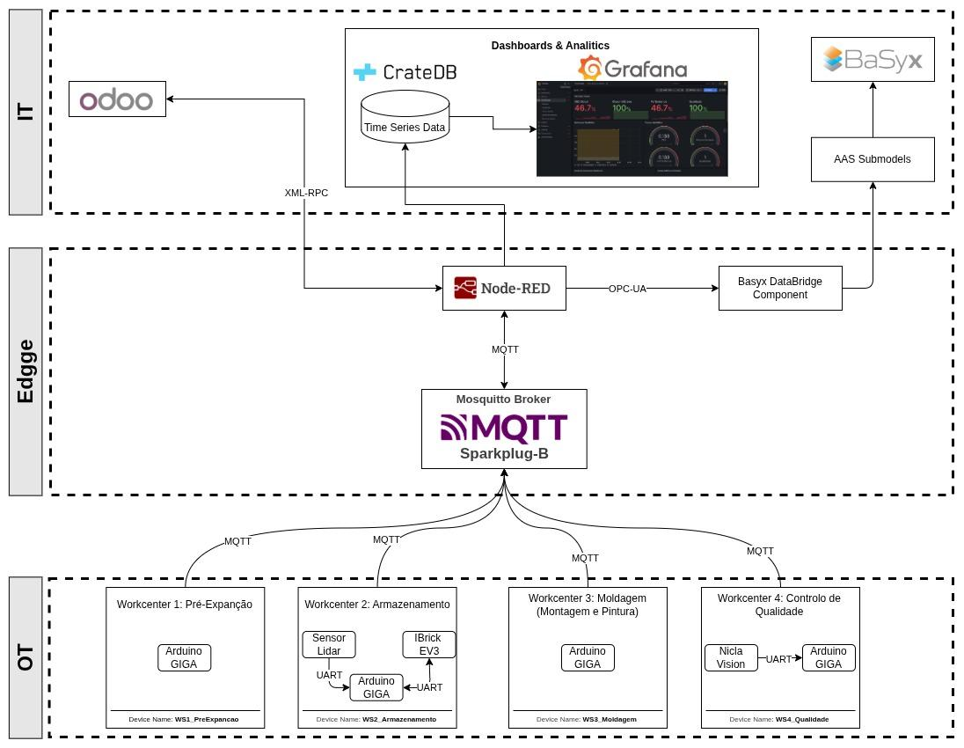
Figura 1 - Arquitetura de Alto Nível

  - Configuração do Sistema de Gestão (Odoo)
O Odoo foi selecionado como central para a gestão do sistema, operando como uma plataforma unificada que integra as funções de ERP, MRP e MES. O Odoo atua como a "fonte da verdade" para todo o processo produtivo, desde a gestão de inventário de componentes até à orquestração das ordens de trabalho nas estações físicas.

No sistema implementado, o foco está sobre o produto "Bloco Reto”, tendo sidas definidas variantes baseadas no atributo "Cor" (Vermelho, Azul, Amarelo e Verde). O Odoo processa estas variantes de forma automática: cada combinação de atributo gera um identificador único, garantindo que o sistema de gestão mantém o controlo individualizado de stock para cada variante.
Quanto aos insumos, como a tinta acrílica, estes foram parametrizados como produtos de stock (Stockable Products) com a opção "Pode ser vendido" desativada, isolando assim os componentes de consumo direto do inventário de produtos comercializáveis, garantindo que o planeamento de materiais (MRP) reflita apenas o consumo real no chão de fábrica e não potenciais vendas indevidas de matéria-prima. Os diferentes insumos e variantes do Bloco Reto podem ser visualizados na Figura 2.
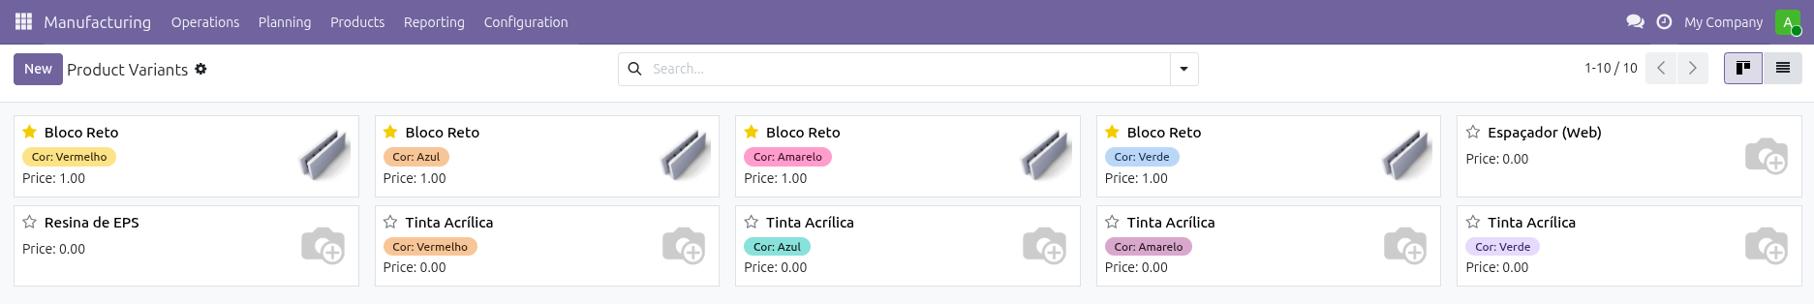
Figura 2 - Configuração das variantes do produto no Odoo

O planeamento é sustentado por um sistema Material Requirements Planning (MRP), que coordena a disponibilidade de materiais com a cadência de produção. A estrutura do produto foi modelada através de um Bill of Materials (BoM), funcionando como a "receita" do Bloco Reto.
O BoM é composto por dois pilares: os componentes, que são uma lista detalhada de insumos (tinta acrílica, espaçadores e resina EPS), ilustrado na Figura 3; e as operações, que são a sequência de trabalho necessária para a transformação da matéria-prima. Conforme ilustrado na Figura 4, cada operação está associada a um tempo estimado, que serve de referência para o cálculo de eficiência das estações.
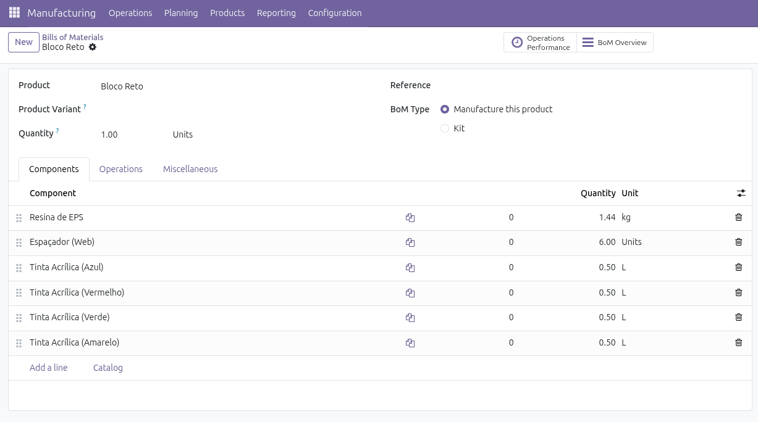
Figura 3 - Cabeçalho do BoM do Bloco Reto

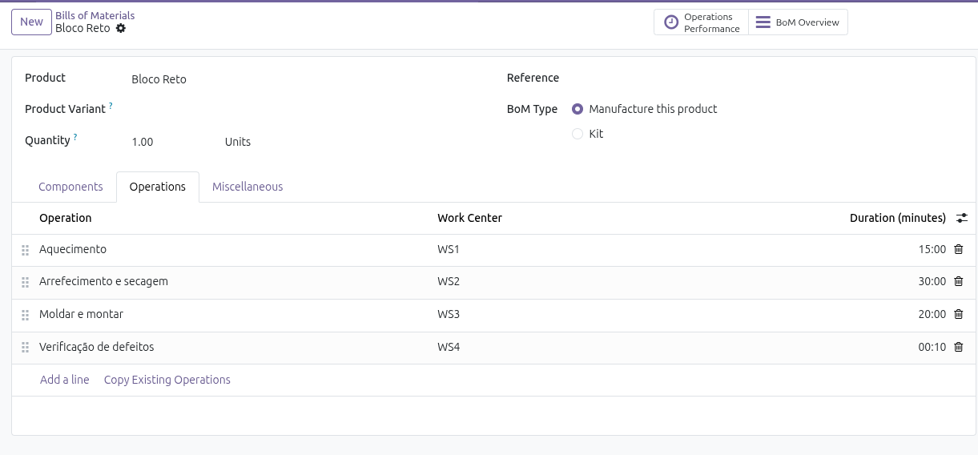
Figura 4 - Operações associadas à BoM do Bloco Reto
A vertente MES do Odoo é materializada através da configuração de Work Centers (Centros de Trabalho) e Work Orders (Ordens de Trabalho).
- Work Center: Foram criadas quatro instâncias no Odoo “WS1”, “WS2”, “WS3” e “W4” (Figura 5), representando cada uma um processo produtivo diferente para a confecção do Bloco Reto.
- Work Orders: Sempre que uma Manufacturing Order é validada, o Odoo gera Work Orders distintas para cada centro de trabalho. Este é o momento em que a produção começa a executar, onde o Node-RED, via API, sinaliza o início da tarefa na interface física da estação (Figura 6).
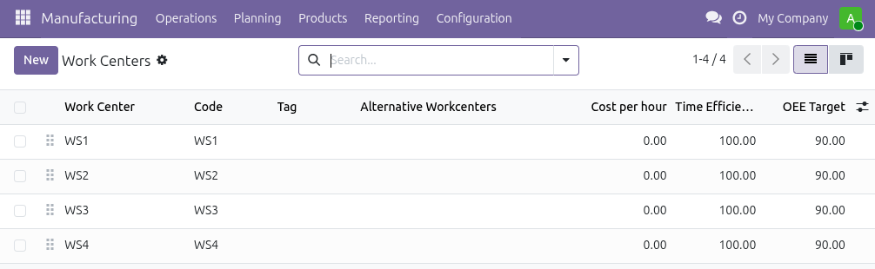
Figura 5 - Configuração dos Work Centers no Odoo

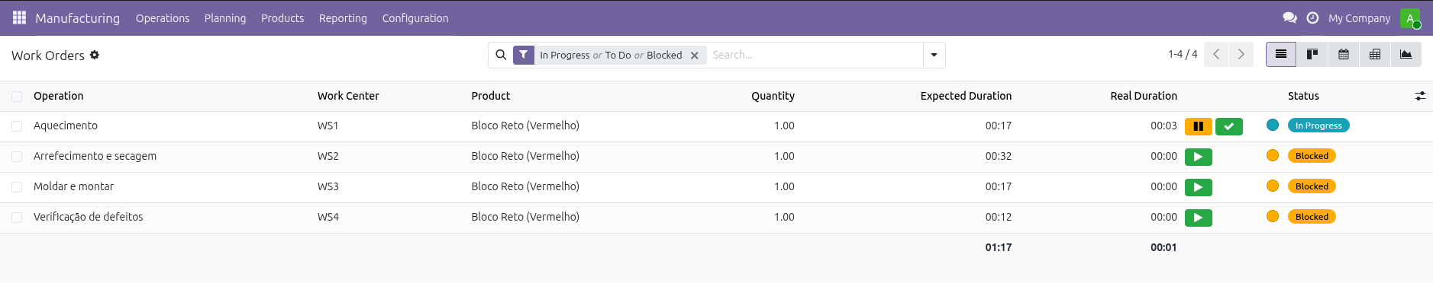
Figura 6 - Manufacturing Order com as respetivas Work Orders geradas

  - Implementação das Worksations
As estações de trabalho desenvolvidas pelo grupo foram: Workstation 1 (Pré-Expansão) e a Workstation 3 (Modelagem). Ambas as estações funcionam como pontos de controlo no chão de fábrica, sendo constituídas por um controlador Arduino GIGA R1 equipado com um interface HMI (Human-Machine Interface), permitindo ao operador a interação direta com o ciclo produtivo através de três comandos operacionais: Start, Pause e Stop.
A comunicação entre estas estações e o sistema central é realizada através do protocolo MQTT com a especificação Sparkplug B, garantindo a robustez, a entrega garantida de mensagens e a estrutura necessária para a Indústria 4.0.
As Figuras 7 e 8 ilustram os fluxos de comunicação para as respectivas estações. O modelo operacional baseia-se num paradigma de eventos síncronos e assíncronos:
- Atribuição de Ordens de Trabalho (DCMD): O Node-Red está constantemente a fazer pedidos ao Odoo através dos nós disponíveis da biblioteca node-red-odoo. Assim, quando existe uma nova ordem de trabalho para cada workstation, o Node-RED pública de forma assíncrona as ordens de trabalho (ASSIGN_WORKORDER) para o controlador de cada estação, que as armazena localmente.
- Reporte de Eventos (DDATA): Sempre que o operador interage com a HMI, o Arduino envia um evento (Start, Pause ou Stop) para o Node-RED. Este evento é enviado e validado no Odoo e persistido cronologicamente no CrateDB para fins de auditoria e análise de indicadores Overall Equipment Effectiveness (OEE).
- Confirmação (Ack): O ciclo de comunicação apenas é considerado concluído após o envio de uma mensagem de confirmação (Machine/Ack) pelo Node-RED, o que garante que a alteração de estado foi aceite pelos sistemas superiores, mantendo a consistência entre o chão de fábrica e os sistemas de gestão.
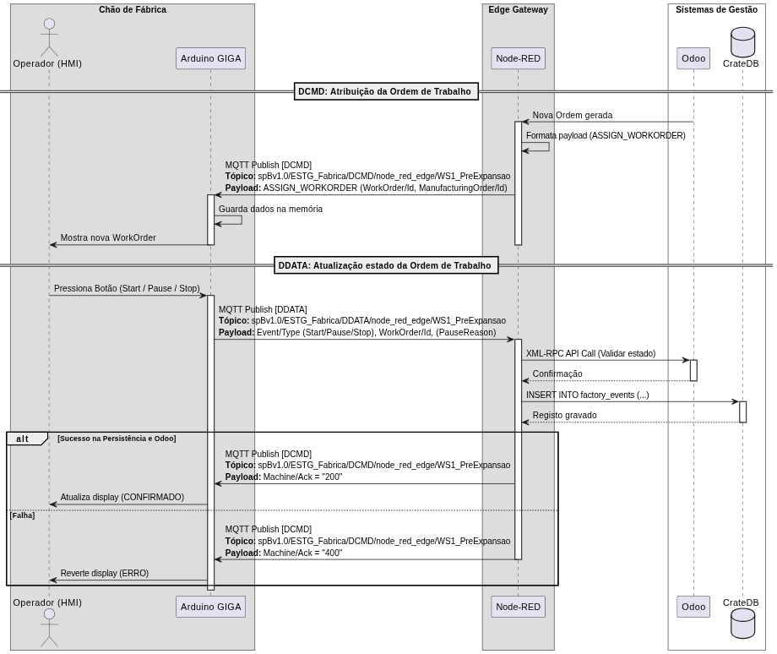
Figura 7 - Comunicação entre a Estação de Pré-Expansão e o NodeRed

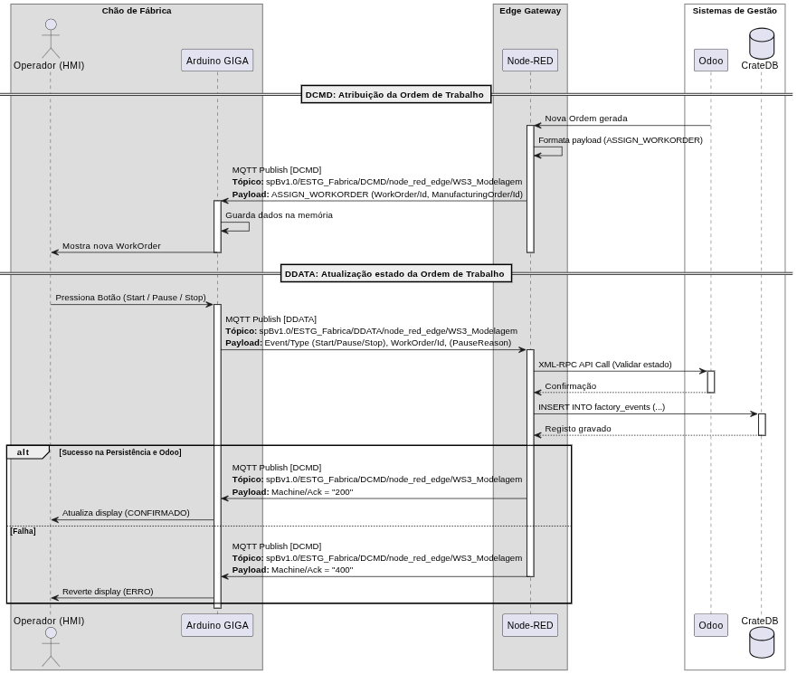
Figura 8 - Comunicação entre a Estação de Modelagem e o NodeRed
O comportamento operacional de cada estação é ditado por uma máquina de estados, representada na Figura 9, permitindo com que exista integridade no processo produtivo ao introduzir estados intermédios de verificação (Pending). Sempre que um operador aciona um comando, a interface HMI entra num estado de bloqueio, aguardando que o Node-RED confirme a validação da transição no Odoo.
Algo importante a destacar é que o comando de “Pause” não é apenas uma interrupção, mas um evento contextual que obriga o operador a especificar o motivo da paragem. As paragens são categorizadas em diversas tipologias: Pausa do Operador, Setup/Preparação, Controlo de Qualidade, Falha da Máquina ou Falta de Material, sendo necessário especificar se a mesma é planeada ou não planeada. Esta distinção é fundamental para que, na camada de análise de dados, o cálculo do OEE possa distinguir as ineficiências técnicas das paragens inerentes ao ciclo produtivo.
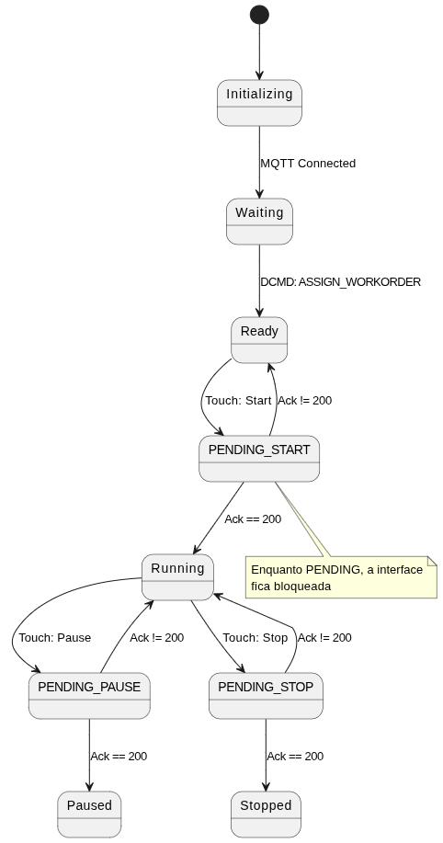
Figura 9 - Máquina de Estados Implementada em cada Estação de Trabalho
A estrutura de dados que suporta este intercâmbio é definida pelo protocolo Sparkplug B, conforme detalhado na Tabela 1, garantindo que a informação flui do chão de fábrica para o sistema de gestão com uma estrutura semântica normalizada.

Tabela 1 - Estrutura de métricas SparkplugB
Métrica | Tipo de dados | Direção | Descrição
Event/Type | String | DDATA  (device → Node-Red) | Tipo de evento (Start, Pause, Stop)
WorkOrder/Id | String | DDATA / DCMD | Identificador único da ordem de produção
ManufacturingOrder/Id | String | DDATA / DCMD | Identificador da Ordem de Fabrico associada
WorkOrder/PauseReason | String | DDATA  (device → Node-Red) | Motivo específico da paragem
WorkOrder/PauseReasonType | String | DDATA  (device → Node-Red) | Classificação da paragem (PLANNED / UNPLANNED)
Command/Type | String | DCMD  (Node-Red → device) | Comando enviado ao device (ASSIGN_WORKORDER)
Machine/Ack | String | DCMD  (Node-Red → device) | Código de reconhecimento/ack da máquina para confirmar/rejeitar um comando (“200” para sucesso ou “400” para erro)

  - Integração de Dados e OPC UA
No projeto realizado foi adotado como norma de comunicação o protocolo Open Platform Communications Unified Architecture (OPC UA) de modo a servir de ponte entre os eventos do chão de fábrica e os modelos de informação baseados em AAS. A integração deste protocolo responde diretamente ao requisito de interoperabilidade da Indústria 4.0, garantindo a exposição de dados estruturados e semanticamente tipificados para toda a infraestrutura digital da empresa.
Num cenário de implementação industrial ideal, o controlador Arduino de cada posto de trabalho exporia nativamente um servidor OPC UA, dado que este protocolo foi concebido para correr diretamente em dispositivos de campo e Controladores Lógicos Programáveis (PLCs). Isto permitiria que qualquer cliente OPC UA, como o módulo DataBridge, se ligasse diretamente ao dispositivo físico para ler o seu estado em tempo real, sem necessidade de intermediários. Contudo, a implementação de uma stack OPC UA completa no microcontrolador Arduino Giga R1 não se revelou viável no escopo deste projeto, devido, essencialmente, aos recursos limitados de processamento e memória da plataforma e à complexidade associada à adaptação para este ambiente. Consequentemente, a arquitetura adotada utiliza o Node-RED como um servidor OPC UA baseado em software, a correr no servidor central, atuando como um intermediário entre o Arduino e o restante ecossistema.
O fluxo de dados inicia-se com o Arduino a publicar eventos via MQTT através do protocolo Sparkplug-B, sempre que uma ordem de trabalho é iniciada, pausada ou concluída no posto de trabalho. O Node-RED subscreve estes tópicos MQTT e processa os respetivos payloads Sparkplug-B, extraindo valores estruturados como o estado atual, o identificador da ordem de trabalho ativa, o identificador da ordem de produção e o motivo de eventual paragem. Estes valores são subsequentemente registados num espaço de endereçamento OPC UA que o próprio Node-RED aloja e expõe na porta 4840, recorrendo ao pacote node-red-contrib-opcua. Cada propriedade de cada posto de trabalho é representada como um nó (Node) OPC UA independente, organizado sob um espaço de nomes (Namespace) que espelha a estrutura do gémeo digital. Do ponto de vista funcional, esta abordagem alcança o mesmo resultado que uma implementação direta no hardware: os dados são disponibilizados através do protocolo OPC UA, salvaguardando o endereçamento e a tipificação normalizados do padrão, ainda que a tradução física de MQTT para OPC UA ocorra uma camada acima, no nível de orquestração de edge, e não no dispositivo em si.
Para isso foi necessário a introdução de um componente adicional, o Eclipse BaSyx DataBridge, entre o servidor OPC UA e o ambiente AAS, justifica-se pela discrepância fundamental entre os protocolos e as representações de dados de ambos os sistemas. O OPC UA é um protocolo binário, baseado em sessões e otimizado para a automação industrial, ao passo que o ambiente AAS disponibiliza os seus submodelos através de uma API REST baseada na norma IEC 63278, utilizando formatação JSON sobre HTTP. Não existindo uma via nativa para que um servidor AAS subscreva nós OPC UA de forma direta, o DataBridge atua especificamente na resolução desta incompatibilidade de protocolos. Este componente opera como um cliente OPC UA que subscreve as alterações nos nós relevantes e, perante qualquer modificação de valor, converte a informação para o formato JSON exigido pela API REST da AAS, executando a respetiva atualização por intermédio de um pedido HTTP. A utilização de uma ferramenta oficial do projeto Eclipse BaSyx assegura que a cadeia de ligação entre OPC UA e AAS respeita as especificações dos organismos de normalização aberta e as implementações de referência da Indústria 4.0.
No DataBridge, a pipeline de dados que transita do OPC UA para a AAS exige duas etapas consecutivas de transformação. A primeira etapa converte o valor bruto do OPC UA, que chega como um objeto estruturado contendo o dado em si, metadados de qualidade e a respetiva marca temporal (timestamp), numa string JSON linear. A segunda etapa aplica uma expressão JSONata para extrair unicamente o valor de interesse dessa string, descartando os metadados nativos do OPC UA que não integram o modelo de dados da AAS. Esta transformação em duas fases evidencia que, embora o OPC UA e a AAS sejam padrões consolidados, ambos codificam a informação de maneira distinta, tornando indispensável uma camada de tradução para conciliar as duas extremidades, mesmo quando ambas estão em conformidade com especificações abertas.
Resumidamente, a camada OPC UA implementada neste projeto fornece dados operacionais, informação de rastreabilidade de ordens de trabalho, telemetria dos robôs de transporte e métricas calculadas de OEE para os quatro postos de trabalho. Todas estas variáveis são continuamente sincronizadas nos respetivos AAS através desta pipeline composto por Node-RED, DataBridge e plataforma BaSyx.

  - Persistência e Estrutura de Dados
Para garantir a persistência de dados de telemetria e eventos de produção, foi implementado o CrateDB. A escolha deste motor de bases de dados deveu-se à sua capacidade de processar grandes volumes de dados temporais de forma eficiente e à sua compatibilidade nativa com a linguagem SQL. A Figura 10 apresenta o modelo relacional das tabelas configuradas no CrateDB. A organização dos dados em tabelas funcionais permite uma separação clara entre eventos de processo (factory_events), métricas de performance (oee_metrics) e registos de qualidade (defects), facilitando a extração de métricas de OEE através de consultas SQL otimizadas no Grafana.
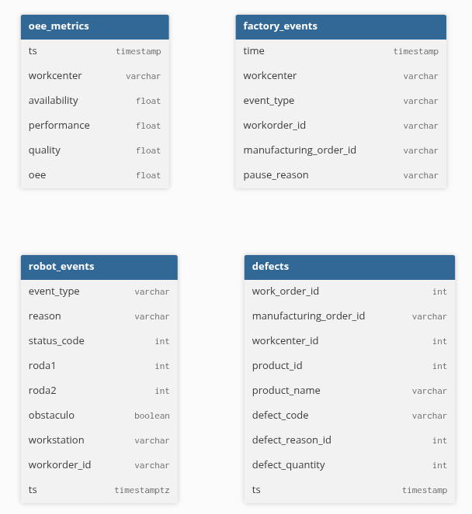
Figura 10 - Modelo Relacional das tabelas configuradas no CrateDB

De forma a detalhar a estrutura lógica da base de dados, a Tabela 1 apresenta a descrição técnica dos atributos essenciais de cada entidade.

Tabela 2 - Estrutura técnica das tabelas de dados e respectivos atributos
Entidade | Atributo | Tipo de Dados | Descrição
factory_events | time | TIMESTAMP | Registo temporal do evento
 | workcenter | VARCHAR | Identificação da estação de trabalho
 | event_type | VARCHAR | Estado da operação (Start, Pause, Stop)
 | workorder_id | VARCHAR | Chave de ligação à Ordem de Trabalho
oee_metrics | ts | TIMESTAMP | Momento do cálculo da métrica
 | oee | FLOAT | Indicador de Eficácia Global (%)
 | availability | FLOAT | Disponibilidade da estação
defects | ts | TIMESTAMP | Registo temporal da deteção do defeito
 | defect_code | VARCHAR | Categoria do defeito detetado (WS4)
 | defect_quantity | INTEGER | Quantidade de peças não conformes
robot_events | ts | TIMESTAMPTZ | Registo temporal da atividade robótica
 | roda1 / roda2 | INTEGER | Velocidade angular das rodas do robot
 | obstaculo | BOOLEAN | Estado de deteção de obstáculos (Lidar)

  - Métricas de Performance
A performance da linha de produção foi avaliada através do indicador Overall Equipment Effectiveness (OEE), calculado ao nível da Ordem de Fabrico (MO). A metodologia de cálculo baseou-se na integração de dados transacionais do Odoo com a telemetria de tempo real persistida no CrateDB, permitindo uma análise granular de cada Work Order (WO). O cálculo do OEE foi decomposto nos três pilares fundamentais:
- Availability: Calculada como a razão entre o tempo efetivo de operação e o tempo planeado, recorrendo aos registos de estado PAUSE e START para identificar interrupções no ciclo produtivo.
- Performance: Obtida pela comparação entre o tempo de execução expectável (definido na BoM do Odoo) e o tempo real, descontando o período de pausas.
- Quality: Determinada pela razão entre o volume de produção conforme e o total planeado, subtraindo as unidades registadas como scrap durante a execução.
O valor final do OEE por MO é obtido pela multiplicação dos três fatores normalizados:
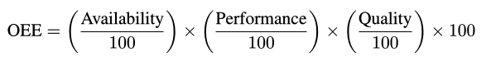
- Discussão dos Resultados
Nesta secção, apresenta-se a validação funcional da arquitetura desenvolvida, com foco na eficácia da integração entre as camadas de gestão e de execução. O sistema foi testado através de cenários de operação que simulam o ciclo de vida de uma ordem de produção, desde a sua emissão no Odoo até ao registo final de qualidade no middleware. Os resultados descritos a seguir evidenciam a capacidade de resposta dos dispositivos Edge (Arduino e robótica), a fiabilidade da persistência de dados no CrateDB e a precisão da monitorização em tempo real via Dashboard. Pretende-se, assim, demonstrar que a solução implementada cumpre os requisitos de interoperabilidade e rastreabilidade definidos inicialmente, validando o modelo de comunicação como uma base robusta para a digitalização de processos produtivos.
  - Validação da Integração Vertical
A arquitetura de rastreabilidade foi desenhada com base numa estrutura de dados hierárquica. O sistema MRP (Odoo) gere a produção ao nível da Manufacturing Order (MO), enquanto o chão de fábrica opera ao nível da Work Order (WO). Esta distinção é fundamental para a Indústria 4.0, pois permite que uma única MO seja decomposta em múltiplas WO executadas em diferentes estações de trabalho de forma paralela ou sequencial. O middleware (Node-RED) desempenha o papel de tradutor de contexto, realizando a associação entre o ID da MO e o ID da WO. A Figura 11 evidencia esta correspondência: embora o Odoo apresente a referência global da MO, o sistema de controlo da estação (Arduino) exibe a WO específica que está a processar naquele instante.
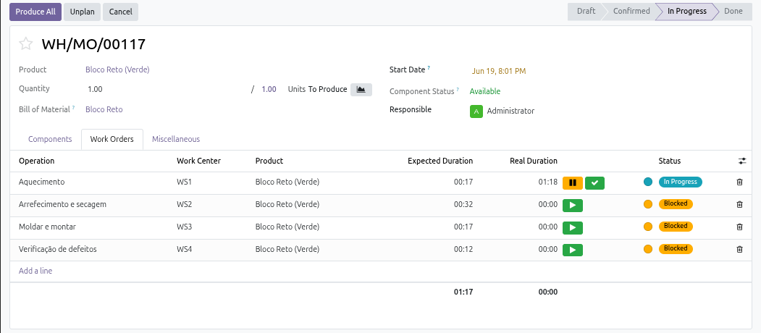
(a)
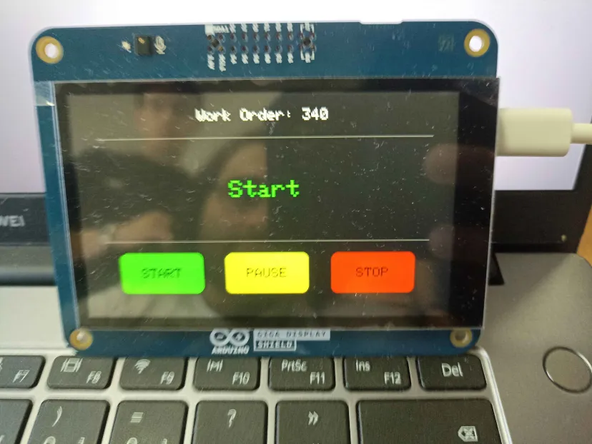
(b)
Figura 11 - Validação do fluxo de integração vertical: (a) Ordem de Fabrico (WH/MO/00117) confirmada no Odoo, originando a correspondente (340); (b) Estado de execução refletido na interface da Workstation (WS1), evidenciando a sincronização entre sistemas através do middleware de orquestração.

  - Monitorização e Dashboards
A monitorização do estado da linha de produção foi centralizada no Grafana, configurado como o painel de controlo visual do sistema. Este dashboard consome dados armazenados no CrateDB, processando consultas SQL em tempo real que agregam a telemetria gerada pelas estações de trabalho e pelos eventos de fabrico.
A visualização está estruturada de forma hierárquica, conforme ilustrado na Figura 12, dividida em três níveis funcionais:
- Figura 12(a) — Indicadores Globais: Apresenta os KPIs críticos, incluindo o valor agregado do OEE e os sub-indicadores (Disponibilidade, Performance e Qualidade). Estes valores são calculados dinamicamente com base nos eventos registados na tabela oee_metrics.
- Figura 12(b) — Análise por Workstation: Fornece uma visão desagregada do desempenho, utilizando indicadores de tipo gauge para cada estação.
- Figura 12(c) — Telemetria de Processo e Exceções: Detalha a operação ao nível do microprocesso, exibindo o estado de execução por estação, a telemetria robótica (velocidade das rodas e deteção de obstáculos), logs de sistema e análise de defeitos. Esta camada permite a análise de causa-raiz ao juntar o defect_code com a Work Order ativa e os eventos de bloqueio registados em robot_events.
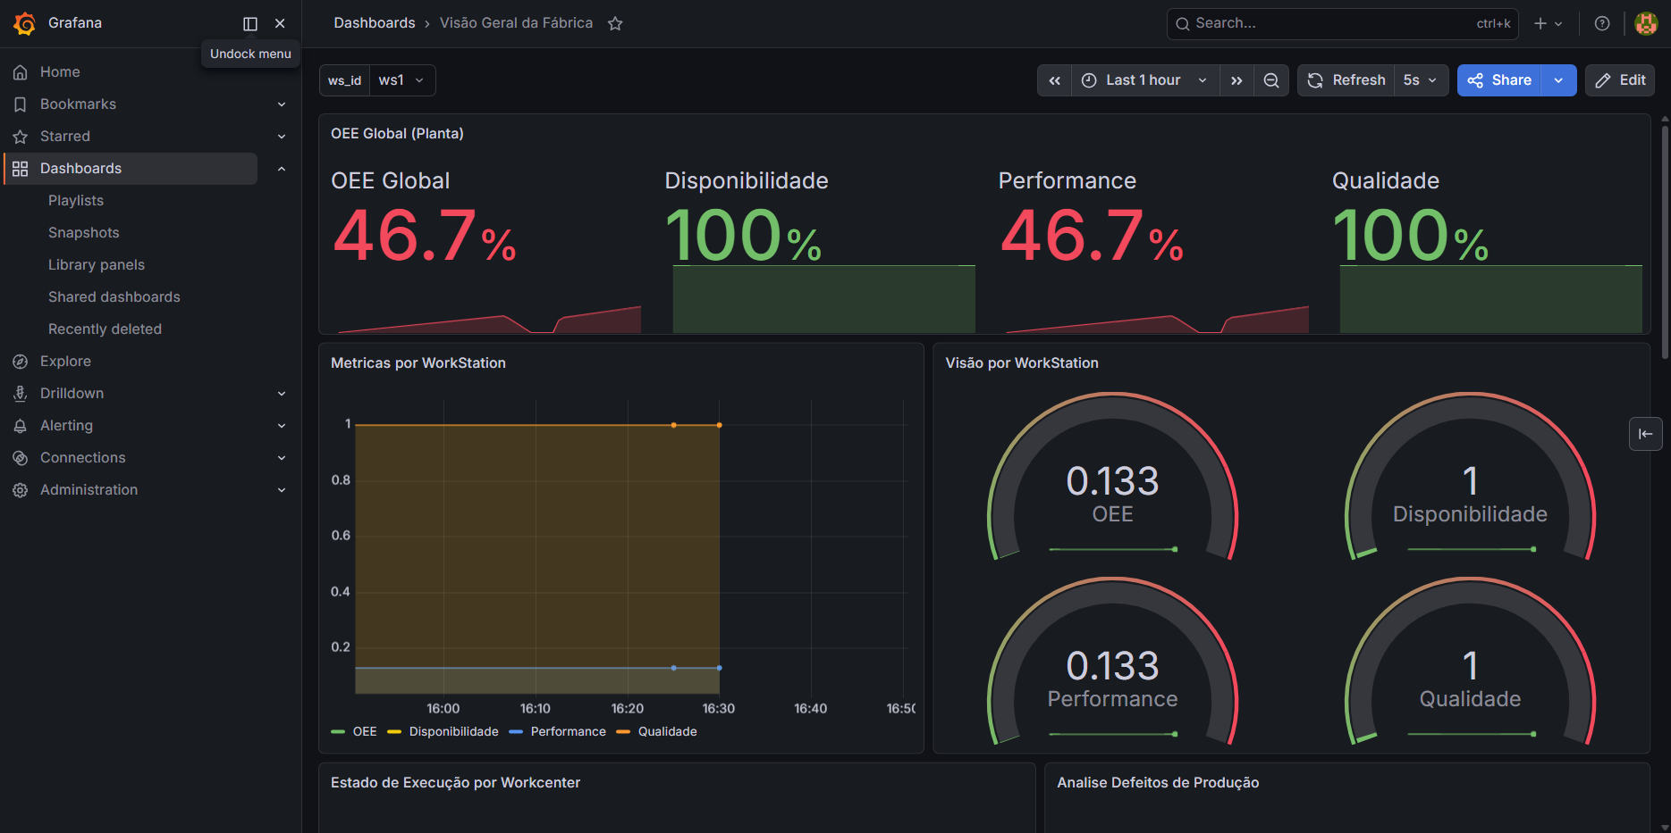
(a)

(b)
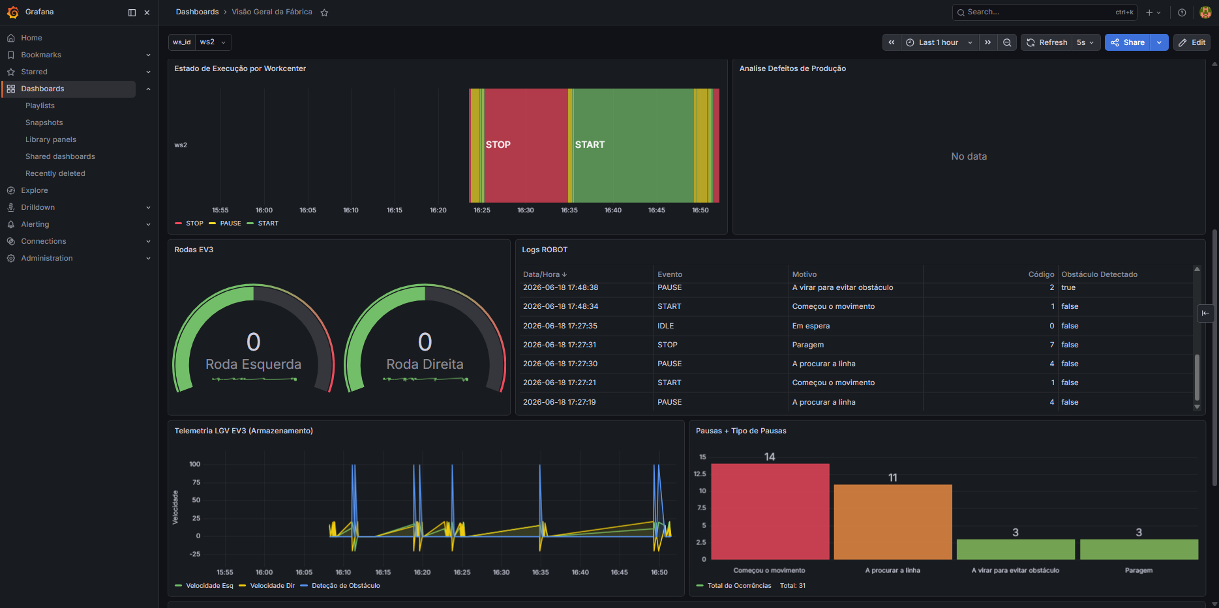
(c)
Figura 12 - Dashboard de monitorização OEE: (a) KPIs de eficiência global (OEE, Disponibilidade, Performance e Qualidade); (b) Métricas de desempenho desagregadas por Workstation; (c) Telemetria de execução robótica (EV3), logs de sistema e análise de defeitos.

A atualização dos dados é garantida por uma conexão datasource configurada no Grafana que, através de queries ao CrateDB, assegura que o painel reflita o estado atual da linha de produção com latência mínima, cumprindo o requisito de monitorização em tempo real.

  - Demonstração de Interoperabilidade (AAS e OPC UA)
Para a validação experimental dos resultados, foi analisado o comportamento do sistema após a execução e registo de eventos no chão de fábrica. Sempre que uma nova ação é registada, o servidor OPC UA integrado no Node-RED publica de forma imediata a informação referente ao estado atual da respetiva workstation. Estes dados são capturados pelo DataBridge, que realiza a transposição e o encaminhamento dos pacotes diretamente para o AAS.
Como se pode observar na Figura 13, este fluxo garante que os submodelos de dados operacionais do AAS sejam atualizados em tempo real, assegurando a correta sincronização entre o ativo físico e o seu gémeo digital.
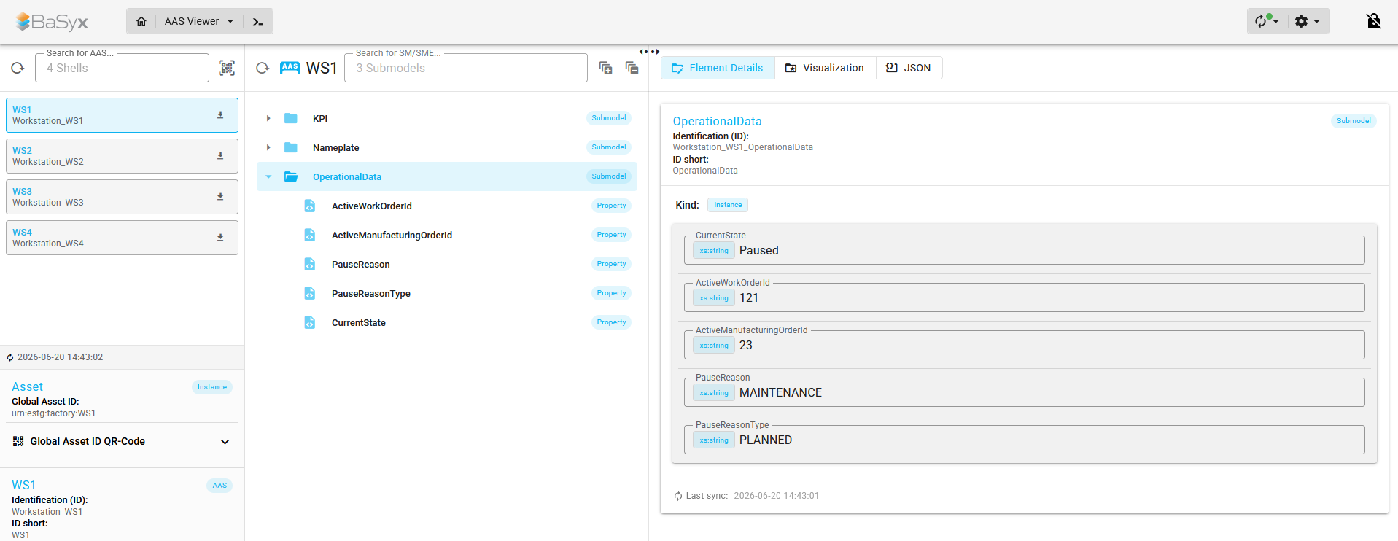
Figura 13 - Basyx Web UI

- Conclusão e melhoramentos futuros
O presente trabalho permitiu desenvolver e validar uma arquitetura de integração vertical para a Indústria 4.0, estabelecendo uma comunicação eficiente entre o sistema de gestão (Odoo) e o chão de fábrica. A implementação do middleware baseado no Node-RED, aliado à normalização de dados via Sparkplug B, demonstrou ser uma solução escalável para a monitorização em tempo real de métricas OEE e para a rastreabilidade da produção. A integração de sistemas ciber-físicos, como o sensor Lidar na estação WS2 e o módulo Nicla Vision na estação WS4, comprovou que a digitalização de processos produtivos é exequível através de tecnologias IIoT de baixo custo, permitindo uma tomada de decisão fundamentada em dados reais.
Apesar do sucesso da prova de conceito, a arquitetura atual apresenta pontos de melhoria:
- Descentralização da Camada de Serviços: Migrar o servidor OPC UA da camada de middleware (Node-RED) diretamente para a camada Edge (Arduino), aproximando a semântica do ativo à fonte dos dados e respeitando os princípios de arquitetura distribuída.
- Melhorar o Middleware: Automatizar a criação de rotas de comunicação de forma programática, eliminando a dependência de configuração manual (hardcoding) das rotas no DataBridge.
- Robustez e Resiliência: Implementar mecanismos de tratamento de erros e resiliência na rede, garantindo a integridade dos dados face a falhas de comunicação ou indisponibilidade de serviços.
- Conformidade Semântica: Implementar validação nos dados trocados contra os identificadores semânticos definidos nos IDTA Submodels do AAS, assegurando a total interoperabilidade exigida pelas normas da Indústria 4.0.
Referências
Gorecky, D., Schmitt, M., Loskyll, M., & Zühlke, D. (2014). Human-machine-interaction in the industry 4.0 era. Proceedings - 2014 12th IEEE International Conference on Industrial Informatics, INDIN 2014, 289-294. doi:10.1109/INDIN.2014.6945523
Lasi, H., Fettke, P., Kemper, H. G., Feld, T., & Hoffmann, M. (2014). Industry 4.0. Business & Information Systems Engineering, 6(4), 239-242. doi:10.1007/S12599-014-0334-4
Lu, Y. (2017). Industry 4.0: A survey on technologies, applications and open research issues. Journal of Industrial Information Integration, 6, 1-10. doi:10.1016/J.JII.2017.04.005
Shrouf, F., Ordieres, J., & Miragliotta, G. (2015). Smart factories in industry 4.0: a review of the concept and of energy management approached in production based on the Internet of things paradigm. IEEE.
Sisinni, E., Saifullah, A., Han, S., Jennehag, U., & Gidlund, M. (2018). Industrial internet of things: Challenges, opportunities, and directions. IEEE Transactions on Industrial Informatics, 14(11), 4724-4734. doi:10.1109/TII.2018.2852491
Wang, S., Wan, J., Zhang, D., Li, D., & Zhang, C. (2016). Towards smart factory for industry 4.0: a self-organized multi-agent system with big data based feedback and coordination. Computer Networks, 101, 158-168. doi:10.1016/J.COMNET.2015.12.017
Xu, H., Yu, W., Griffith, D., & Golmie, N. (2018). A Survey on Industrial Internet of Things: A Cyber-Physical Systems Perspective. IEEE Access, 6, 78238-78259. doi:10.1109/ACCESS.2018.2884906

